定压系统选择与计算

定压补水的目的
对于一个空调循环水系统，如果系统压力最低点压力不够，则系统最高处可能出现缺水、集气、汽化等问题，影响系统正常运行，所以定压的目的，核心是解决系统最高点有足够水压的问题。

补水的方式
- 自来水直接补水
图1
如图1，对于小型的项目（别墅、小商业等），自来水压力如果大于系统运行需要的最低压力，则可直接利用自来水的压力来补水运行。

- 高位膨胀水箱补水

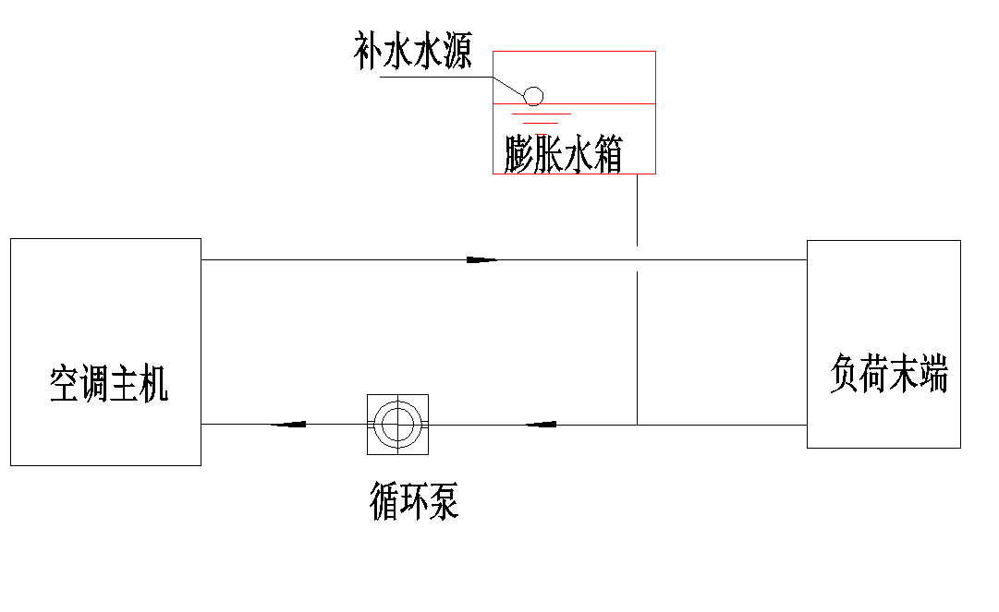
图2

如图2，当有条件设置高位膨胀水箱的时候，最好此方式定压补水，运行稳定，节能。

- 采用定压补水机组补水

图3
如图3，当没有条件设置高位膨胀水箱时候，建议采用此种方式定压补水。

针对您这个项目
建议：
A：11-22楼，主机在22楼屋顶，采用图2方式比较合适
B：1-4层各自系统，主机在裙楼楼顶，建议采用图2方式比较合适
C：5-11层办公系统，建议采用方式3比较合适
具体的设备选型，参见菲洛克其它资料

